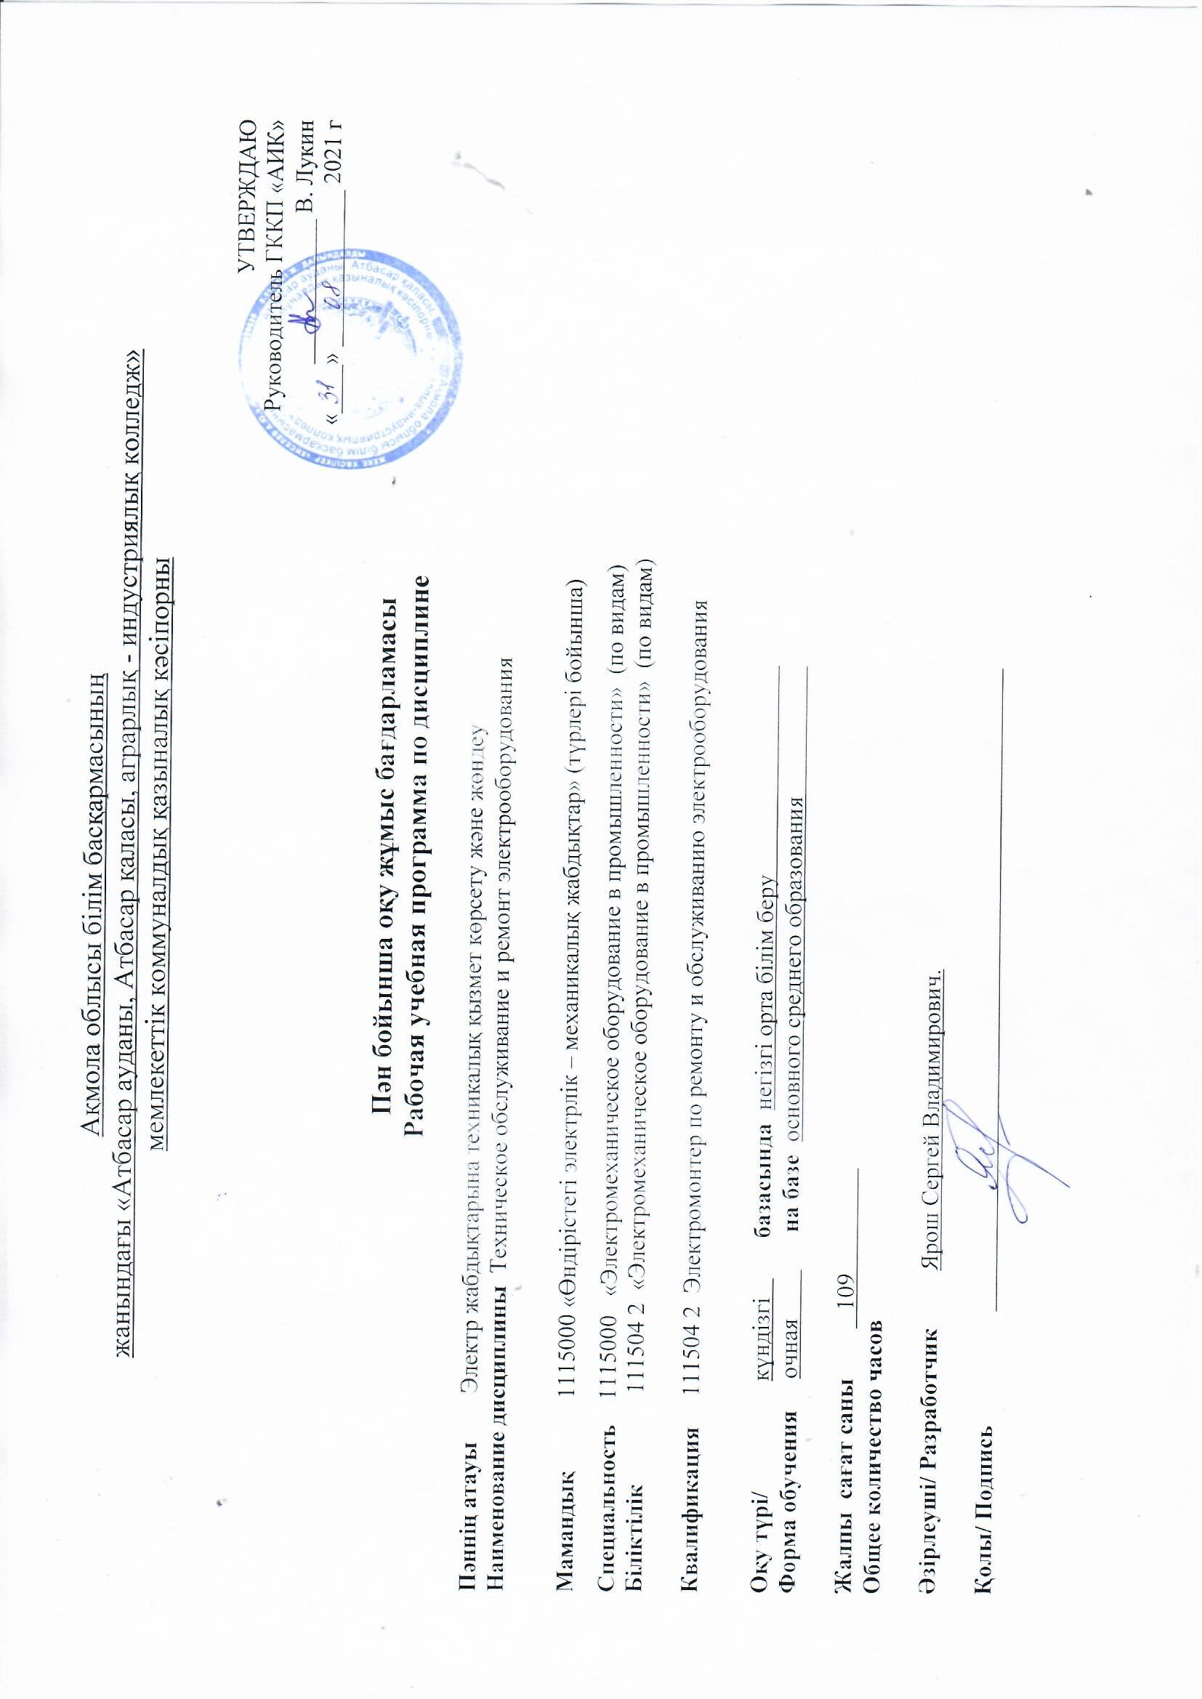

Ақмола облысы білім басқармасының
жанындағы «Атбасар ауданы, Атбасар қаласы, аграрлық - индустриялық колледж»
мемлекеттік коммуналдық қазыналық кәсіпорны

УТВЕРЖДАЮ
Руководитель ГККП «АИК»
____________ В. Лукин
«____» _____________ 2021 г

Пән бойынша оқу жұмыс бағдарламасы
Рабочая учебная программа по дисциплине

Пәннің атауы Электротехникалық өндіріс
Наименование дисциплины Электротехническое производство
Мамандық 1115000 «Өндірістегі электрлік – механикалық жабдықтар» (түрлері бойынша)
Специальность 1115000 «Электромеханическое оборудование в промышленности» (по видам)
Біліктілік 111504 2 «Электромеханическое оборудование в промышленности» (по видам)

Квалификация 111504 2 Электромонтер по ремонту и обслуживанию электрооборудования

Оқу түрі/ күндізгі базасында негізгі орта білім беру
Форма обучения очная на базе основного среднего образования

Жалпы сағат саны 67
Общее количество часов

Әзірлеуші/ Разработчик Ярош Сергей Владимирович.
Қолы/ Подпись

Түсіндірме жазба
Пояснительная записка
Описание дисциплины/модуля | Изучение данной дисциплины дает возможность получить навыки и знания Электротехнического производства. Изучение принципов и схем различных видов электрооборудования и установок.. Приоритетной является задача формирование современного подхода к электротехническому производству. Применение современных технологий процесса производства.
Формируемая компетенция | Применение базовых знаний по предмету «Техническое обслуживание и ремонт электрооборудования».  - умение производить выбор электрооборудования;  - способность применять современное электротехническое оборудование;  - способность выполнять регулировку электрооборудования;  - способность производить расчет и выбор электрооборудования.;  - способность производить ремонт электрооборудования.;  - способность работать в группе и индивидуально;
Постреквизиты | Для изучения данной дисциплины обучающимся необходим набор знаний и навыков по Физике и Электротехнике.
Пререквизиты | Выработка умений применения в практической деятельности полученных знаний и норм к решению конкретных задач в сфере Электротехнического производства.
Необходимые средства обучения, оборудование | Информационные-коммуникационные средства, учебная литература и пособия: ПУЭ РК 2014. СНиП, ППРс/х, ПТЭ и ПТБ.
Контактная информация преподавателя (ей):
Ярош С.В. |  | Тел: 8 702 784 30 38
 |  | е-mail: sergey yarosh96@gmail.com.

Семестр бойынша сағаттарды бөлу
Распределение часов по семестрам

Пән/модульдің коды және атауы  Дисциплина/ код и наименование модуля | Барлық сағат саны  Всего часов | Соның ішінде  В том числе
 |  | 1 курс |  | 2 курс |  | 3 курс |  | 4 курс
 |  | 1 семестр | 2 семестр | 3 семестр | 4 семестр | 5 семестр | 6 семестр | 7 семестр | 8 семестр
1 | 2 | 3 | 4 | 5 | 6 | 7 | 8 | 9 | 10
Техническое обслуживание и ремонт электрооборудования | 67(45+22) | - | - | - | - | 45 | 22 | - | -
-Барлығы/ Всего: | 67(45+22) |  |  |  |  | 45 | 22
Пән бойынша оқытуға берілетін жалпы сағат саны/
Итого на обучение по дисциплине

Оқу жұмыс бағдарламасының мазмұны
Содержание рабочей учебной программы
№ | Тараулар/ оқыту нәтижелері  Разделы/результаты обучения | Тақырыптар/ бағалау өлшемдері  Темы / критерии оценки |  | Сағат саны/  Всего часов | Оның ішінде  Из них |  |  | Сабақ түрі/  Тип занятия | Бағалау тапсырмалары  Оценочные задания
 |  |  |  |  | Теориялық/  Теоретические | Зертханалық тәжірибелік/  Лабораторно –практические | Жеке Индивидуальные
 | Раздел 1. Аппаратура и токоведущие части РУ. |  | Тема 1. Понятие о горении и гашении электрической дуги. |  | 2 |  |  | Лекция | Подготовить сообщение
 |  |  | Тема 2. Токоведущие части и электрические контакты силовых цепей. |  | 2 |  |  | Комбинированный | Составить схему
 |  |  | Тема 3. Изоляторы и изоляционные конструкции РУ. |  | 2 |  |  | Комбинированный | Подготовить доклад
 |  |  | Тема 4. Высоковольтная аппаратура. |  | 2 |  |  | Комбинированный | Составить диаграмму
\ |  |  | Тема 5. Дугагасительные устройства. |  | 2 |  |  | Комбинированный
 | Раздел 2. Контрольно-измерительные приборы и измерительные трансформаторы. |  | Тема 1. Контрольно-измерительные приборы. |  | 2 |  |  | Лекция | Опорный конспект
 |  |  | Тема 2. Условные обозначения на шкалах приборов. |  | 2 |  |  | Комбинированный | Чертеж схемы
 |  |  | Тема 3. Устройство приборов различных систем. |  | 2 |  |  | Комбинированный | Подготовить доклад
 |  |  | Тема 4. Трансформаторы тока. |  | 2 |  |  | Практическое занятие | Презентация
 |  |  | Тема 5. Трансформаторы напряжения. |  | 2 |  |  | Лекция | Составить диаграмму
 |  |  | Тема 6. Эксплуатация трансформаторов тока и напряжения. |  | 2 |  |  | Комбинированный | Подготовить реферат
 | Раздел 3. Трансформаторные подстанции и резервные электростанции |  | Тема 1. Источники и схемы электроснабжения. |  | 2 |  |  | Комбинированный | Составить вопросы
 |  |  | Тема 2. Главные схемы соединения подстанций. |  | 2 |  |  | Комбинированный | Составить схему
 |  |  | Тема 3. Схемы соединения районных подстанций. |  | 2 |  |  | Комбинированный | Подготовить доклад
 |  |  | Тема 4. Классификация РУ трансформаторных подстанций |  | 2 |  |  | Комбинированный | Составить диаграмму
 |  |  | Тема 5. Конструктивное выполнение РУ районных ТП. |  | 2 |  |  | Комбинированный | Подготовить презентацию
 |  |  | Тема 6. Конструкции районных трансформаторных подстанций. |  | 2 |  |  | Комбинированный | Подготовить сообщение
 |  |  | Тема 7. Главные схемы потребительских трансформаторных подстанций. |  | 2 |  |  | Комбинированный | Составить схему
 |  |  | Тема 8. Дизельные электростанции резервного питания. |  | 2 |  |  | Комбинированный | Подготовить доклад
 | Раздел 4. Релейная защита РЗА. |  | Тема 1. Назначение релейной защиты. |  | 2 |  |  | Лекция | Составить диаграмму
 |  |  | Тема 2. Классификация релейной защиты и принцип действия. |  | 2 |  |  | Комбинированный
 |  |  | Тема 3. Требования предъявляемые к реле. |  | 2 |  |  | Комбинированный | Опорный конспект
 |  |  | Тема 4. Требования к релейной защите, виды защит. |  | 2 |  |  | Зачёт | Чертеж схемы
 | Раздел 5. Лабораторно - практические задания. |  | 1.Определение потерь мощности и энергии в электрических сетях. |  |  | 2 |  | ЛПЗ | Чертеж и сборка схемы.
 |  |  | 2. Определение потерь мощности и энергии в трансформаторах. |  |  | 2 |  | ЛПЗ | Работа с ПУЭ  Опорной конспект
 |  |  | 3. Определение допустимых потерь напряжения в сети потребительского ТП. |  |  | 2 |  | ЛПЗ | Работа с Тех.карт.  Опорной конспект
 |  |  | 4. Определение потерь напряжения в разветвленной сети. |  |  | 2 |  | ЛПЗ | Работа с ПУЭ  Опорной конспект
 |  |  | 5. Изучение устройства и выбор предохранителей. |  |  | 2 |  | ЛПЗ | Работа с ППРЭс/х  Опорной конспект
 |  |  | 6. Изучение устройства и выбор пускателей. |  |  | 2 |  | ЛПЗ | Работа с ПУЭ  Опорной конспект
 |  |  | 7. Изучение устройства и выбор автоматов. |  |  | 2 |  | ЛПЗ | Чертеж и сборка схемы.
 |  |  | 8. Изучение устройства и выбор шин. |  |  | 2 |  | ЛПЗ | Работа с ПУЭ  Опорной конспект
 |  |  | 9. Изучение устройства и выбор разъединителей. |  |  | 2 |  | ЛПЗ | Работа с ППРЭс/х  Опорной конспект
 |  |  | 10. Изучение устройства и выбор ВН. |  |  | 2 |  | ЛПЗ | Работа с ПУЭ  Опорной конспект
 |  |  | 11.Изучение устройства и выбор силовых выключателей. |  |  | 2 |  | ЛПЗ | Работа с Тех.карт.  Опорной конспект
 | Итого часов |  |  | 67 | 45 | 22

